
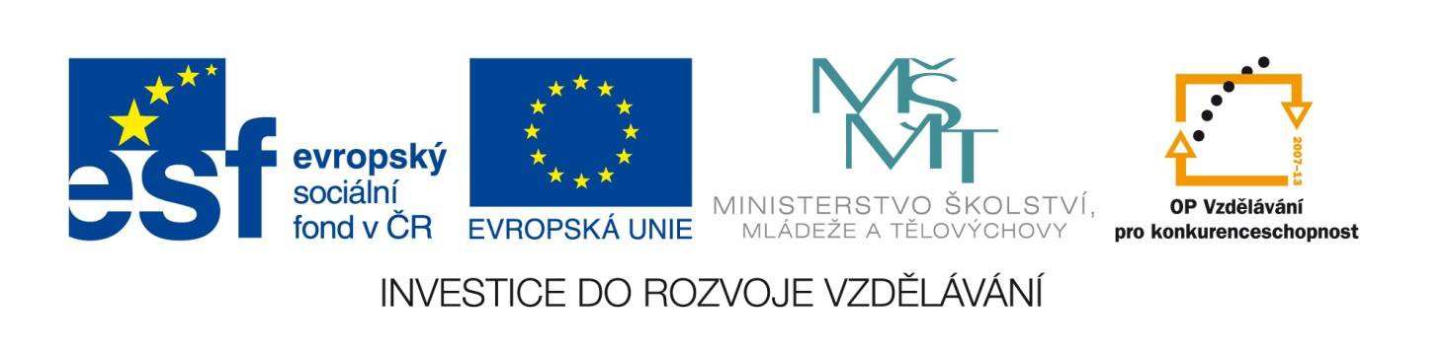
Projekt: | OP VK 1.4 709998205
Číslo projektu: | CZ.1.07/1.4.00/21.0440
Autor: | Mgr. Alena Přibíková
Číslo DUM: | F8 - 10
Datum ověření ve výuce: | 3. 3. 2011
Ročník: | 8.
Vzdělávací oblast: | Člověk a příroda
Vzdělávací obor: | Fyzika
Tematický okruh: | Elektrické jevy
Téma: | Elektroskop, elektrické vlastnosti látek

Anotace:
- Pracovní list je rozdělen na několik částí
- V 1. části si žáci zopakují elektrické značky, ve 2. části zakreslí několik jednoduchých elektrických obvodů a ve 3. části formou osmisměrky s nápovědou vyřeší zadání úkolu, který budou v příští hodině plnit
Elektrické jevy – pracovní list
- Doplň názvy elektrotechnických značek

…………………………………………………………………………………….

………………………………………………………………………………………..

…………………………………………………………………………………………

……………………………………………………………………………………

…………………………………………………………………………………….

………………………………………………………………………………….

- Nakresli elektrický obvod, ve kterém je zapojen zdroj napětí, spínač a dvě žárovky sériově

- Nakresli elektrický obvod, ve kterém je zapojen zdroj napětí, spínač a dvě žárovky paralelně

- Vyřeš osmisměrku, použij slova podle nápovědy
S | S | P | Ř | I | T | A | H | U | J | Í
E | I | T | Y | J | Á | D | R | O | N | N
L | L | Ř | V | E | S | T | A | R | L | E
E | O | E | O | B | V | M | Á | A | O | U
K | Č | N | K | T | M | T | B | D | E | T
T | Á | Í | L | T | N | O | I | N | A | R
R | R | M | E | E | R | O | L | L | E | O
O | Y | K | M | T | R | I | I | U | O | N
N | S | E | K | O | P | U | C | T | O | Y
Y | L | K | L | A | D | N | Ý | K | A | C
E | P | R | O | T | O | N | Y | . | É | K

Záporně nabitá částice se nazývá …………………………………..
Kladně nabitá částice se nazývá ……………………………………………….
Části atomu jsou ……………………………… a ………………………………….
V obalu jsou …………………………………………………
V jádru jsou ………………………………. a …………………………………….
Protony mají náboj ………………………………………….
Kolem zelektrovaného tělesa vzniká ………………………………………. pole
Těleso můžeme zelektrovat ………………………………………….
Nesouhlasné náboje se ………………………………………………………
Jednotkou elektrického náboje je ……………………………………………
Nejmenší elektrický náboj se nazývá ………………………………………………………
Nejlepšími elektrickými vodiči jsou …………………………..
Myšlené čáry, kterými zobrazujeme působení elektrického pole se nazývají …………………………..
Osmisměrka - řešení
S | S | P | Ř | I | T | A | H | U | J | Í
E | I | T | Y | J | Á | D | R | O | N | N
L | L | Ř | V | E | S | T | A | R | L | E
E | O | E | O | B | V | M | Á | A | O | U
K | Č | N | K | T | M | T | B | D | E | T
T | Á | Í | L | T | N | O | I | N | A | R
R | R | M | E | E | R | O | L | L | E | O
O | Y | K | M | T | R | I | I | U | O | N
N | S | E | K | O | P | U | C | T | O | Y
Y | L | K | L | A | D | N | Ý | K | A | C
E | P | R | O | T | O | N | Y | . | É | K

Záporně nabitá částice se nazývá aniont
Kladně nabitá částice se nazývá kationt
Části atomu jsou obal a jádro
V obalu jsou elektrony
V jádru jsou protony a neutrony
Protony mají náboj kladný
Kolem zelektrovaného tělesa vzniká elektrické pole
Těleso můžeme zelektrovat třením
Nesouhlasné náboje se přitahují
Jednotkou elektrického náboje je Coulomb
Nejmenší elektrický náboj se nazývá elementární
Nejlepšími elektrickými vodiči jsou kovy
Myšlené čáry, kterými zobrazujeme působení elektrického pole se nazývají siločáry
Tajenka: Sestav model elektroskopu.

